Nota de Prensa

Boehringer repasa los puntos clave en el manejo de la Dirofilariosis canina ante un grupo de veterinarios en Vitoria.

- El objetivo de la formación ha sido el de proporcionar herramientas a los profesionales de la zona para afrontar una enfermedad parasitaria emergente y grave, a la que no están habituados.

- Se han aportado, además, soluciones, para realizar una gestión integral de la enfermedad.

Sant Cugat del Vallès, 25 de marzo de 2024.- Boehringer Ingelheim reunió, el pasado 23 de febrero en Vitoria, a diversos profesionales de más de 20 centros veterinarios de la provincia de Álava, para impartir una charla práctica acerca del abordaje de la Dirofilariosis canina, una enfermedad que ya está presente en Álava según un estudio epidemiológico reciente¹.

Bajo el título “Una picadura, muchas consecuencias: puntos clave en el manejo de la Dirofilariosis”, la sesión fue impartida por la Dra. Marta León, Licenciada y Doctora en Veterinaria, y asesora técnica veterinaria de Pets en Boehringer Ingelheim, quien hizo un repaso sobre los aspectos más destacables de la enfermedad, para preparar a los profesionales a afrontar una enfermedad parasitaria emergente y grave como es la Dirofilariosis canina.

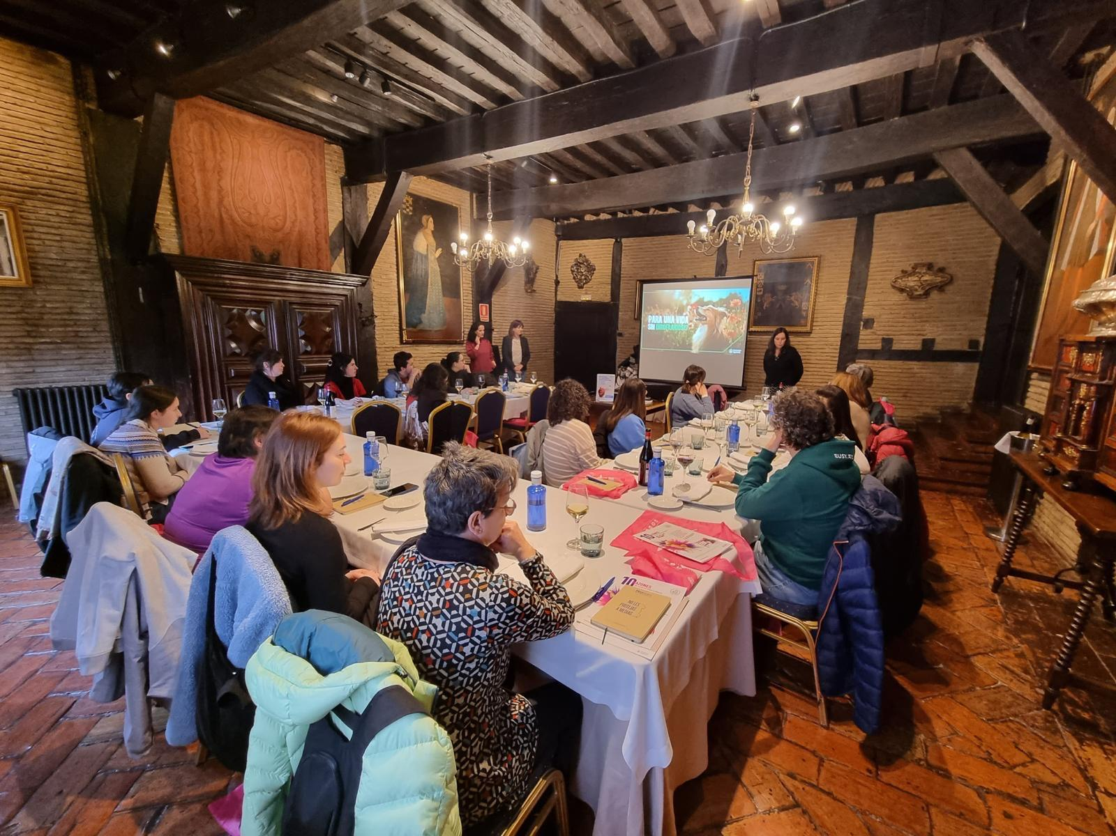
La Dra. León, explicó cómo la epidemiología de esta enfermedad va cambiando en función de varios factores como la evolución actual del clima y cuál es la fisiopatología y el cuadro clínico que presentan los animales infectados. Asimismo, destacó el protocolo de tratamiento recomendado para gestionar la enfermedad, e hizo especial hincapié en la importancia de llevar a cabo una correcta prevención.

Por último, destacó la apuesta histórica que Boehringer Ingelheim ha hecho por la investigación en enfermedades parasitarias, y en la producción de productos como Cardotek®, Immiticide® y NexGard SPECTRA®, diseñados para el control integral de la Dirofilariosis.

- Montoya-Alonso, J.A.; Morchón, R.; García-Rodríguez, S.N.; Falcón-Cordón, Y.; Costa-Rodríguez, N.; Matos, J.I.; Rodríguez Escolar, I.; Carretón, E. Expansion of Canine Heartworm in Spain. Animals 2022, 12, 1268. https://doi.org/10.3390/ ani12101268

Ficha técnica Immiticide® Ficha técnica NexGard SPECTRA® Ficha técnica de Cardotek®

En caso de duda consulte con su veterinario

#WeLoVet
Para Boehringer Ingelheim Animal Health, el veterinario es nuestra razón de ser y a quien orientamos nuestro esfuerzo, compromiso y pasión. Llevamos 50 años acompañando a la profesión veterinaria con el compromiso de ofrecerle una cobertura completa a sus necesidades, mediante productos y servicios innovadores y exclusivos como la formación, servicios de consultoría o herramientas de comunicación, entre otros.

Nuestro extenso portfolio, de más de 50 productos, nos permite, además, ofrecer una amplia cobertura para un gran espectro de patologías.

Sobre Boehringer Ingelheim
Boehringer Ingelheim trabaja en terapias innovadoras que transforman la vida de las generaciones presentes y futuras. Como empresa líder en investigación biofarmacéutica, la compañía crea valor a través de la innovación en áreas de alta necesidad médica no cubierta. Fundada en 1885 y de propiedad familiar desde entonces, Boehringer Ingelheim adopta una perspectiva a largo plazo y sostenible. Más de 53.000 empleados atienden a más de 130 mercados en las dos unidades de negocio: Salud Humana y Salud Animal.
Obtenga más información en www.boehringer-ingelheim.es.

Sobre Boehringer Ingelheim Animal Health
Boehringer Ingelheim Animal Health trabaja en innovación de primera clase para la predicción, prevención y tratamiento de enfermedades en animales. Para veterinarios, dueños de mascotas, granjeros y gobiernos en más de 150 países, ofrecemos una amplia e innovadora cartera de productos y servicios para mejorar la salud y el bienestar de los animales de compañía y el ganado. Como líder mundial en la industria de la salud animal y como parte de Boehringer Ingelheim, compañía de propiedad familiar, adoptamos una perspectiva a largo plazo. Las vidas de los animales y los humanos están interconectadas de maneras profundas y complejas. Sabemos que cuando los animales están sanos, los humanos también lo están. Al utilizar las sinergias entre nuestras empresas de salud animal y humana y al ofrecer valor a través de la innovación, mejoramos la salud y el bienestar de ambas.
Para más información consulta: https://www.boehringer-ingelheim.es/salud-animal

